Nama | Digra Datu
Tempat/ Tanggal Lahir  Jenis Kelamin  Pekerjaan  NIM | Ulusalu, 06 Juli 1998  Perempuan  Mahasiswa  2220175509
Jurusan  Alamat | Teologi Kristen  RT. Talonge-  Lembang Ratte Talonge. Kec. Saluputti

Benar yang bersangkutan telah melaksanakan penelitian di Jemaat Elim Ratte,
EKlasis Ulusalu. Dalam rangka menyelesaikan studi IAKN Toraja dengan baik dan
umeneliti tentang "Analisis Pendam p iangan Pastoral Terhadap Anak dari
IPernikahan Beda Agama di Jemaat Elim Ratte Klasis Ulusalu".
Demikian Surat keterangan ini kami buat untuk dipergunakan sebagaimana
i mestinya.
Elim Ratte, 03 Desember2021
Pimpinan Majelis
Gereja Toraja Jemaat Elim Ratte,
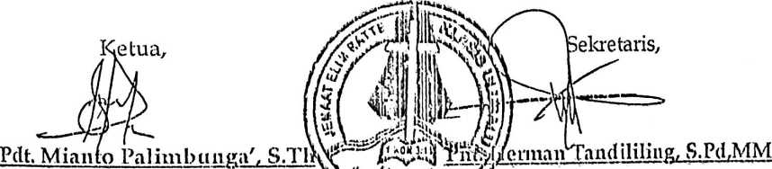
B
kementerian agama
INSTITUT AGAMA KRISTEN NEGERI TORAJA

FAKULTAS TEOLOGI & SOSIOLOGI KRISTEN
JI. Poros Makale-Makassar Km 12; Tlp/Fax. (0423)24620,24064 Batukila' Mengkendek
,_{y} Email: staknioraia7/ yahoo com
Nomor : 354 l/Ikn.05/PP.00.9/10/2021
Sifat : Biasa
Lampiran : -
Hal : Permohonan Penelitian
25 Oktober 2021
Yth. Pimpinan MGT Jemaat Elim Ratte
Klasis (Jlusalu
di
Tempat
Dengan hormat,
Dalam rangka menyelesaikan studi SI di IAKN Toraja, maka perlu diadakan penelitian
lapangan. Untuk itu kami mohon kesediaan Bapak/Ibu untuk memberikan izin penelitian
kepada:
Nama
NIRM
Jurusan
: DigraDatu
: 2220175509
: Teologi Kristen
: Pastoral Konseling
Program Studi
Yang akan meneliti tentang: Analisis Pendampingan Pastoral Terhadap Anak dari
Pernikahan Beda Agama di Jemaat Elim Ratte Klasis Ulusalu.
Demikian permohonan ini, atas perhatian dan keijasama yang baik diucapkan terima
kasih. Tuhan memberkati.
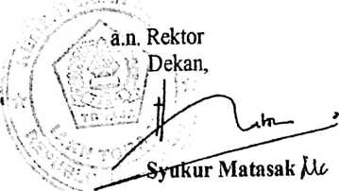
Tembusan:
1. Rektor IAKN Toraja di Tana Toraja
2. Koordinator Prodi Pastoral Konseling IAKN Toraja

